В Эрзинском районе по инициативе активиста Единой России всем селом помогли одинокой бабушке обустроить дом
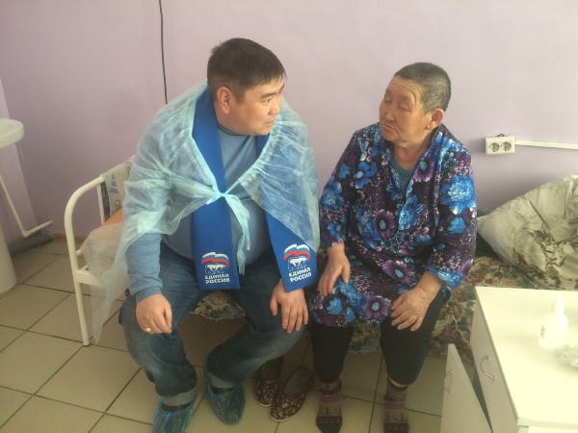
В начале марта социальным патронажем была выявлена бабушка проживающая одна, условия проживания были удручающими. Узнав о невыносимых условиях, в которых пожилая женщина Ольга Манчыы не живет, а выживает единоросс Вячеслав Артаев решил помочь лично. По инициативе активиста партийцы района помогли ей поставить новую печь, утеплить окна и сделать необходимый ремонт в доме. В это время местные власти положили бабушку в больницу на курс обследования и лечения.
На сегодняшний день работы завершаются. Закуплены кирпичи, сделана новая печь, поменяны электропровода, а также сделан необходимый ремонт и уборка в придомовой территории. У самой бабушки завершается курс лечения и вернется она уже в теплый и отремонтированный дом.
Партийцы навестили ее в больнице. Бабушка Ольга, привыкшая всю жизнь полагаться только на себя и свои силы, не могла поверить, что вся эта забота о ней. Врачи заверили, что серьезных заболеваний у пожилой женщины не выявлено. В районе местные власти поддержали инициативу активиста и закрепили за ней соцработника. В свою очередь, сам Вячеслав Артаев продолжит данную работу и будет помогать другим нуждающимся, «К глубокому сожалению таких, как бабушка Ольга очень много у нас сегодня. Может быть кто-то в силу загруженности собственной жизнью, кто по незнанию, а может и жестокости в сердце порой не замечаем того, кто действительно нуждается в нашей помощи. Люди привозят или передают подарки и снова забывают о стариках. Но главное противоречие заключается в том, что даже при наличии материальных трудностей, одиноким бабушкам и дедушкам больше всего нужны не подарки и вещи, а постоянное внимание и участие».

